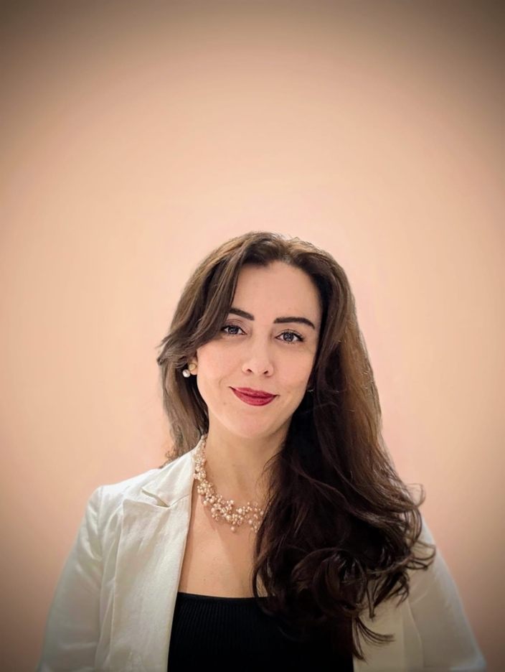
Klinik Psikolog
Afife Selvitopu
20 yılı aşkın mesleki tecrübesiyle bebek, çocuk, ergen ruh sağlığı ve aile danışmanlığı alanında çalışmalarını sürdüren Afife Selvitopu; lisans eğitimini Selçuk Üniversitesi Rehberlik ve Psikolojik Danışmanlık bölümünde tamamlamıştır.
Yüksek lisans eğitimini Üsküdar Üniversitesi Klinik Psikoloji programında "Oyun Terapisi Eğitiminin Uzmanlar Üzerindeki Etkisi" teziyle tamamlamıştır.
Çalışmaları ve uzmanlık alanları
2005-2009 yılları arasında özel eğitim rehabilitasyon merkezinde gelişimsel farklılık gösteren çocuklarda davranış ve duygu durum problemleri üzerine sağaltım çalışmaları yürüterek başlayan Selvitopu,
2010 yılında İstanbul Üniversitesi (Çapa) Tıp Fakültesi Çocuk Ruh Sağlığı ve Hastalıkları Anabilim Dalı’na Pedagog unvanı ile atanmıştır. Çocuk Sağlığı ve Hastalıkları ABD bünyesinde; Çocuk Nörolojisi, Metabolizma ve Liyezon Psikiyatrisi birimlerinde uzman pedagog olarak uzun yıllar klinik hizmet vermiştir.
Klinik deneyimlerini;Psikoterapi eğitimleri ile taçlandırmak amacıyla;
Çocuklarda objektif ve Projektif değerlendirmeler uygulayıcı eğitimi (2010-2013 ) Türk Psikanaliz Derneği
Çocuk Merkezli Oyun Terapisi Eğitimi (2013-2014) Çatı Psikolojik Danışmanlık
Bütüncül Psikoterapi (14.grup) (2015-2018) Uzm.Dr.Tahir Özakkaş
Aktarım Odaklı Psikoterapi (2018-2020) Prof.Dr. Doğan Şahin
Dinamik Psikoterapi (2019-2021) Prof.Dr. Doğan Şahin
Londra Anna Freud Centre Mentalizasyon Temelli Terapi eğitimleriyle çocuk ,ergen, yetişkinlerde mentalizasyon temelli terapiler eğitimi temel düzey eğitimini tamamlamıştır.(2018)
🏢 Kurumsal Girişimler ve Vizyon
• Dirim Psikoloji: İstanbul Bakırköy’de 2015 yılında kurmuş olduğu ve 2025 yılı sonuna kadar klinik çalışmalarını yürüttüğü merkezidir.
• İCPM (İstanbul Çocuk Psikoterapileri Merkezi)2024;
Kurucusu olduğu Çocuk Psikoterapileri Derneği’ni, yurt dışı akredite eğitim organizasyonları düzenleyen profesyonel bir şirket yapısına dönüştürmüştür.
İcpm Ltd nin misyonu erişilebilirliği kolaylaştırmaktır.
Uzmanı eğitim ve metaryale, danışanları metaryal ve uzmana kolayca ulaştırabilmek ve hiç bir evin rehbersiz kalmaması temel vizyonumuzdur.Ruh sağlığı yerinde bir Türkiye hayal ediyoruz.

• Pedogist: "Her eve bir Pedogist" vizyonuyla, ailelerin nitelikli uzmanlara kolayca erişebilmesini sağlayan dijital platformun kurucusudur.İcpm Ltd’nin bir markasıdır.
• Afitoys: Uzmanların ve ailelerin nitelikli oyun terapisi oyuncaklarına erişimini sağlayan girişimidir.İcpm Ltd’nin bir markasıdır.
Afife Selvitopu, 2026 Ocak itibariyle klinik hizmetlerine Antalya’da devam etmektedir.Tüzel şirketi İstanbul’da erişilebilirlik vizyonunu sürdürecektir.
🏫 Verdiği Eğitimler
• Uzmanlara Yönelik:
1)"Nasıl Çocuk Psikoterapisti Olurum?"Teoriden Pratiğe 4 modüllük uygulamalı eğitim
2) Bütüncül Perspektiften Oyun Terapisi
3) Online Çocuk Psikoterapisi mümkün mü? Teknik, ekol, çerçeve temelinde bir başlangıç.
• Ailelere Yönelik:
1) "Anneler Evde Temsilci Terapist" (10 seanslık uygulama eğitimi).
2)‘Bebeklikten yetişkinliğe ruh sağlığı;
hangi yaşta ne yapar’ ?

